사도행전16장
2차 교회개척 여행(49-52년):
루스드라에서 마케도니아로 부르심,
빌립보에서 루디아와 간수가 하나님을 믿음
(찬송 36장)
2026-6-26, 금
맥락과 의미
15장 마지막에서 바울과 실라는 교회 개척을 위한 2차 여행(49-52년)을 시작하였습니다.
16장에서는 1차 때 개척했던 갈라디아 지역(루스드라, 이고니온 등) 교회를 방문하여 다시 복음을 전했습니다.
그 후에 바울은 원래는 북부 지역, 혹은 아시아 지역(터키 서부 지역)으로 갈 계획이었습니다. 그러나 성령님이 막으셨습니다. 환상을 보여주셨습니다. 그리스 북부 지역(마케도니아)으로 보내셨습니다. 그곳에서 계속해서 복음을 전합니다.

1. 디모데의 합류와 교회의 성장(1-5절)
2. 교회개척의 장소를 성령님이 정하여 인도하심(6-10절)
3. 빌립보의 첫 열매: 여성 루디아(11-15절)
4. 귀신 들린 노예 소녀의 구원, 수감, 간수의 구원(16-40절)

1. 디모데의 합류와 교회의 성장(1-5절)
1절, 더베와 루스드라(한 지역)에 갔습니다. 전에 전도하여 교회가 개척된 지역이었습니다. 거기서 디모데라 하는 제자(성도)를 만났습니다. 교회개척팀으로 함께 일하도록 불렀습니다. 2절, 디모데는 형제들에게 칭찬(증거) 받았습니다.
앞서 사도행전 6:3에 집사도 증거를 받는 자여야 한다고 했습니다. 주 예수를 고백하는 믿음이 계속 있어서 삶에서 객관적인 믿음의 증거가 나타나야 합니다. 모든 직분자는 먼저 검증해 보아야 합니다. “먼저 시험하여(검증하여) 보고 그 후에 책망할 것이 없으면 집사의 직분을 맡게 할 것”입니다(딤전 3:10).
3절, 그 지역의 유대인 때문에 디모데에게 할례를 행했습니다. 할례는 하지 않아도 구원을 받는다고 성령님이 정하셨습니다. 사도 바울은 할례를 의무적으로 하지 않아도 되지만, 유대인에게 전도하기 위해서 디모데에게 할례를 행했습니다.
예루살렘 공의회는 성령님의 뜻을 분별하여 모든 교회에 선포했습니다. 할례는 비본질적인 것입니다. 구약 의식법을 지키지 않아도 됩니다. 그러나 공의회는 유대인과의 관계를 위해서 일부 규정을 지키도록 했습니다.
우리는 비본질적인 것에서는 믿음이 약한 사람에게 맞춰 줄 필요가 있습니다. 그렇게 양보하기 위해서 자존심을 굽히기도 해야 합니다.
4절, 사도와 장로들이 작정한 규례를 그 지역 교회(더베와 루스드라 등 갈라디아 지역의 교회들)에게 전해주었습니다. “작정”은 15:19에서 야고보가 말한 “의견”을 말합니다. 그 의견에 따라 교회는 결정했습니다(15:22,26,28).
하늘에서 다스리는 그리스도는 성령님을 통해 인도하십니다. 구원에 관한 하나님의 뜻을 구체적 상황에 적용하는 결정을 내려주십니다. 교회는 성령님의 결정을 잘 분별하여 정합니다.
5절, 교회가 믿음이 더 굳건해졌습니다. 사도 바울이 개척했던 교회를 다니면서 복음을 다시 전해줄 때 교회가 굳세어졌습니다. 유대인과 이방인 사이에 있는 문제에 대해 교회의 지혜로운 결정을 따를 때 교회는 더 굳세어졌습니다.
하이델베르크 요리문답 21문에서 믿음은 “확실한 지식과 굳은 신뢰”라고 했습니다. 고난이 와도 버틸 수 있는 굳은 신뢰가 필요합니다. 그러기 위해 먼저 말씀을 잘 배워 확실한 지식을 가져야 합니다.
예배는 전투에 나가기 전에 지휘관의 작전 명령을 듣는 것과 같습니다. 예배에서 하늘에 계신 우리의 총사령관인 그리스도께서 한 주간 살아갈 작전 명령을 내려 주십니다.
예배시간에 목사는 계시된 말씀으로부터 구체적인 삶의 지침들을 선포합니다. 성도는 기도와 찬송 가운데 한 주간 삶의 방향과 힘을 얻습니다. 확실한 지식의 말씀을 잘 들읍시다. 굳센 믿음을 회복합시다.
5절, “수가 날마다 늘어 가니라.” 교회의 믿음이 굳세어질 때 수적인 성장이 나타납니다. 믿음은 말씀을 들음에서 나옵니다(롬 10:14).
교회에서 말씀이 풍성히 전파되도록 간구합시다. 교회에 말씀이 풍성하고, 믿음이 자라서, 수적으로 자라는 복이 계속되기 바랍니다.

2. 교회개척의 장소를 성령님이 정하여 인도하심(6-10절)
6절, 성령이 아시아에서 말씀을 전하지 못하게 하셨습니다. 아시아 지역은 터키의 서부 지역을 말합니다. 해 뜨는 곳이라는 의미입니다. 그리스 쪽에서 볼 때 해가 뜨는 동쪽이기 때문입니다.
바울과 실라는 비두니아(북쪽)로 가고자 애썼습니다(7절). 그러나 예수의 영이 허락하지 않으셨습니다. 환경이 허락되지 않음을 보고 성령님의 인도를 분별한 것을 말하는 듯합니다.
그 후 환상을 보았습니다. 마케도니아 사람이 “이리로 와서 우리를 도우라”고 말하면서 손짓하고 있는 것을 보았습니다. “하나님이 저 사람들에게 복음을 전하라고 우리를 부르신 줄로 인정”했습니다(10절). 마케도니아로 가기 위해 항구 도시 드로아로 내려갔습니다.
“성령”(6절), “예수의 영”(7절), “하나님”(10절)이 나옵니다. 삼위일체 하나님이 바울과 실라와 디모데의 교회개척팀을 인도하십니다. 환경을 통해, 환상을 통해, 그들의 신중한 판단 가운데 인도하십니다.
우리에게는 환상보다 더 확실한 기록된 말씀이 우리의 인도자입니다. 말씀과 환경 가운데 기도하며 성령님의 인도하심을 받읍시다.

3. 빌립보의 첫 열매: 여성 루디아(11-15절)
배를 타고 빌립보에 도착했습니다. 빌립보는 그리스 북쪽 마케도니아 지역의 도시입니다. 마케도니아는 네 개의 작은 지역으로 나뉩니다. 빌립보는 그 네 개 지역의 첫 번째 지역에 속한 도시입니다. 그래서 “마게도냐 지방의 첫 성”(12절)이라고 합니다.
빌립보는 로마의 직할시(콜로니)입니다. 시민들은 로마 시민권을 가지고 있습니다. 은퇴한 군인들이 많이 살았습니다. 헬라어를 쓰지 않고 로마어(라틴어)를 사용했습니다. 로마적인 것을 자랑했습니다. 그래서 유대인의 회당도 없었던 듯합니다.
바울은 이전의 교회개척은 회당 전도를 통해 시작했지만 여기서는 그렇게 하지 못했습니다. 야외에서 기도할 곳을 찾아 나갔습니다. 강가로 갔습니다.
13-14절, 바울은 빌립보의 강가에서 여자들을 만났습니다. 그 중에 자색 옷감 장사를 하는 루디아를 만났습니다. 그녀는 아시아(터키 동부)의 두아디라 출신입니다.
주께서 그녀의 마음을 열어 주셨습니다. 바울의 말을 따르게 했습니다(14절). 온 집이 세례를 받았습니다. 말씀을 전할 때 성령께서 듣는 이의 마음을 열어 주셔야 그 말씀을 믿음으로 받을 수 있습니다.
15절, 그녀는 교회개척 팀이 자기 집에 머물도록 초대합니다. “나를 주 믿는 자로 알거든(판단하다)”. 사도들이 규례를 “작정”(4절)하여 판단했듯이, 바울도 루디아를 믿는 자로 판단했습니다. 루디아의 집에 머물면서 빌립보에서 복음을 전했습니다. 그녀의 집에 또 다른 개척교회가 설립되었습니다.

4. 귀신 들린 노예 소녀의 구원, 수감, 간수의 구원(16-40절)
빌립보에서 고난이 시작되었습니다. 16-18절, 귀신 들린 여종 하나가 바울 일행을 계속 따라왔습니다. “이 사람들은 지극히 높은 하나님의 종이다. 구원의 길을 너희에게 전하는 자들이다.”(17절) 며칠 동안 외쳤습니다.
바울은 심히 괴로워했습니다. 귀신은 “지극히 높은 하나님”이라고 진리를 말하지만, 그 속에 거짓을 섞기 때문입니다.
전에 귀신은 예수님께도 그렇게 했습니다. “당신은 하나님의 거룩한 자입니다.” 귀신 들린 자의 입을 통해 말했습니다. 예수님은 귀신을 꾸짖으셨습니다. “잠잠하라. 그 사람에게 나오라.’ 명령하셨습니다(막 1:25).
귀신은 하나님에 대한 참 경건 없이 대적하는 태도로 진실을 말했습니다. 우리도 예수 그리스도를 말하는 악한 세력을 잘 분별합시다.
바울은 처음부터 귀신을 쫓아내지 않았습니다. 우선 말씀 전하는 일에 집중했습니다. 며칠 후 귀신을 쫓아냈습니다. 전도자와 교회가 예수님의 능력으로 귀신을 굴복시키는 것은 당연한 일입니다. 그러나 먼저 예수 그리스도에 대한 복음 말씀을 전해야 합니다.
지금도 말씀을 계속 전하고 있을 때 귀신은 교회와 성도에게 접근도 하지 못합니다. 그리스도를 믿지 않는 모든 자는 공중 권세 잡은 자 귀신에게 눌려 있습니다. 복음을 믿을 때 누구나 귀신의 눌림에서 해방됩니다. 승천하신 그리스도의 영광에 참여합니다(엡 2:1-7).
바울이 여종에게서 귀신을 좇아내자 그녀는 점을 치지 못하게 되었습니다. 그녀를 통해 돈을 벌던 그녀의 주인들이 손해를 보았습니다. 그러자 그들은 바울과 실라를 붙잡아 장터로 갔습니다(19절). 도시의 광장입니다. ‘아고라’ (로마에서 말하는 포럼)로 데려갔습니다. 그곳에 재판정이 있었습니다.
관리들에게 끌어갔습니다. 관리 중 “상관”(20절)은 빌립보 시의 두 명의 공동 시장을 말합니다. 그들은 바울을 때리고 감옥에 가두었습니다(22,23절, 고후 11:23,25, 태장).
25-26절, 감옥에 갇힌 바울과 실라가 기도하고 하나님을 찬송했습니다. 그러자 지진이 났습니다. 감옥문이 열렸습니다. 행4장에서 베드로가 옥에 갇혔다가 천사의 인도로 풀려난 것과 비슷한 일이 일어났습니다.
27-28절, 간수들은 감옥문이 열린 것을 보고 “죄수들이 도망한 줄” 알았습니다. “자결하려” 했습니다. 그때 바울이 “소리 질러” 말렸습니다. 간수는 지진이 일어나고 옥문이 열린 것 때문에 놀랐습니다. 더 큰 놀라움은 바울과 실라가 떠나지 않은 것입니다.
29-30절, 간수는 엎드려 물었습니다. “어떻게 하여야 구원을 받겠습니까?”(30절). 바울은 복음을 전했습니다 “주 예수를 믿으라 그리하면 너와 네 집이 구원을 받으리라”(31절). 그 사람과 온 가문이 말씀을 듣고 믿었습니다. 세례를 받았습니다.
34절, “온 집안이 하나님을 믿으므로 크게 기뻐 하느니라.” 복음 가운데 기쁨이 있습니다.
역경을 통해 복음의 문이 열렸습니다. 빌립보의 시민이 믿게 된 것입니다. 지역 교회가 튼튼하게 되었습니다. 역경은 하나님께서 아시고 우리에게 주시는 것입니다. 우리를 인도하시는 한 방법입니다. 모든 것이 합력하여 선을 이루는, 좋으신 하나님의 섭리를 믿읍시다(롬8:29).
35절, 날이 밝았을 때 관리들은 바울 일행을 감옥에서 내어 보내려고 합니다. 바울은 항의했습니다. “로마 사람인 우리를 죄도 정하지 아니하고(정식 재판 없이) 가두었다가 아무 일이 없었던 것처럼 내보내려 합니까?”(37절)
관리들은 상관들(빌립보 시장)에게 보고합니다(38절). 시장들은 무서워하며 찾아왔습니다. 바울 일행이 그 성에서 조용히 떠나가 주기를 간청했습니다.
바울은 로마 시민권을 고난을 피하기 위한 수단으로 사용하지는 않았습니다. 그러나 빌립보 교회가 지역 정부로부터 보호를 받을 수 있도록 자신의 로마 시민권을 사용했습니다. 바울 자신의 무죄함을 공적으로 확인하기 위해 로마 시민권을 이용했습니다.
이제 바울과 실라의 선교팀은 4명으로 늘었습니다. 디모데가 루스드라에서 합류했습니다(3절). 누가가 드로아에서 합류했습니다(10-17절). “우리”라는 표현이 거기서부터 나옵니다. 누가복음의 저자인 누가가 거기서 이 팀에 합류했다는 것을 암시합니다. 하나님은 전도팀도 이렇게 확장해 주십니다.

믿고 복종할 일
16장에서 하나님은 교회개척자의 원래 계획을 막으셨습니다. 하나님이 원하시는 지역으로 인도하셨습니다. 하나님은 마케도니아 인이 요청하는 환상을 보여주셨습니다. 유럽의 그리스(북부 지역: 마케도니아)에 첫 교회가 설립되었습니다.
새로운 지역에서도 매 맞음과 감옥에 갇힘을 통해서 복음이 확장되었습니다. 그 고난 가운데 바울은 기도하고 찬양했습니다. 하나님은 기적을 통해 복음을 전할 기회를 열어주셨습니다.
우리의 계획이 좌절될 때 하나님은 새로운 문을 여십니다. 고난은 하나님이 우리를 선하게 인도하시는 과정입니다. 기도하며 찬양합시다. 고난을 주신 동일한 하나님이 우리의 역경과 혼란 가운데서도 항상 새 길을 열어 주십니다. 고난을 두려워하지 말고 복음 증거를 계속합시다. 그분의 나라의 시민으로 살면서, 삶을 통해 복음을 증거합시다.

조금 더 생각하기
<참고> “우리”
사도행전의 “우리” 라는 표현은 16:10-16에서 나오다가 그 뒤로 없어집니다. 다시 20:5에 나와서 끝까지 계속됩니다.
우리라고 기록된 부분에는 사도행전의 기록자인 누가가 바울과 함께 다녔음을 의미합니다. 누가는 소아시아 지역에서 빌립보로 갈 때까지 바울과 함께 다녔습니다. 그리고 나중에 에베소에서 다시 바울과 함께 하여 사도행전 끝까지 함께 합니다.

<작정> 4절, “작정한 규례”
“작정한”(크리노)은 15:19에서 야고보가 말한 “의견”(크리노)을 말합니다. 그 의견에 따라 교회는 “결정했습니다”(도케오, 15:22,25,28).
“결정하다”를 명사로 하면 “규례”(도그마)입니다. “규례”는 황제의 “칙령”(도그마)에도 쓰는 말입니다(눅 2:1, 행 17:7).
하늘에서 다스리는 그리스도는 성령님을 통해 인도하십니다. 구원에 관한 하나님의 뜻을 구체적 상황에 적용하는 결정을 내려주십니다. 교회는 성령님의 결정을 잘 분별하여 정합니다.
“규례”(도그마)에서 “교의학/조직신학”(도그마틱스)이라는 말이 나왔습니다. 신학은 사람의 생각이 아니라 성령님의 인도를 받아서 하나님의 말씀을 분별하는 과정입니다.

<바울의 생애>

연도 | 주요 사건들 | 성경본문  (사도행전; 갈라디아서)
35 | 회심 | 행 9:1-19a
35 | 다메섹에서 전도 | 행 9:19b-22
35-38 | 3년간 아라비아에 머물다가 다메섹으로 돌아옴 | 행 9:23-25; 갈 1:16-17
38 | 제1차 예루살렘 방문(15일간) | 행 9:26-29; 갈 1:18-20
38-43 | 시리아(바울의 고향-다소)와 길리기아 사역 | 행 9:30; 갈 1:21
43 | 안디옥 도착: 시리아로부터 | 행 11:25
43/44 | 제2차 예루살렘 방문(구제헌금 전달) | 행 11:27-30, 1 2:25;  갈 2:1-10
46-48 | 제1차 전도여행  (안디옥 – 실루기아 – 더베 - 안디옥) | 행 13:1-14:28
48/49 | 제3차 예루살렘 방문(총회) | 행 15:1-29
50-52 | 제2차 전도여행  (안디옥 – 빌립보 – 아덴 - 고린도[18개월] - 안디옥) | 행 15:40-18:23
53-57 | 제3차 전도여행  (안디옥 - 에베소[3년] – 마게도냐 – 그리스 … 예루살렘) | 행 18:23-21:16
57 | 예루살렘에 모금을 전달한 후에 체포됨 | 행 21:17-23:22
57-59 | 2년간 가이사랴에 구금 | 행 23:23-26:32
59 | 베스도와 아그립바 앞에서 심문받음 | 행 25:1-26:32
59-61/62 | 로마로 후송되어 2년간 가택연금 | 행 27:1-28:31
62 | 로마에서 풀려남
62-67 | 제4차 전도여행(스페인 등지) | 딛 1:5, (롬15:24-스페인 방문계획)
64 | 네로의 로마 대 화재
67/68 | 두 번째 감금과 순교 | 딤후 4:6-8
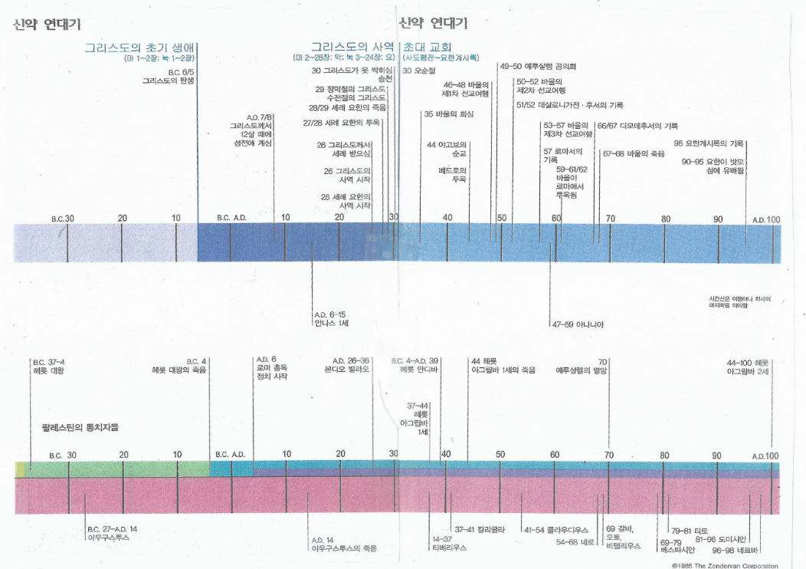
<참고> 신약 연대기 (출처: NIV 스터디 바이블)
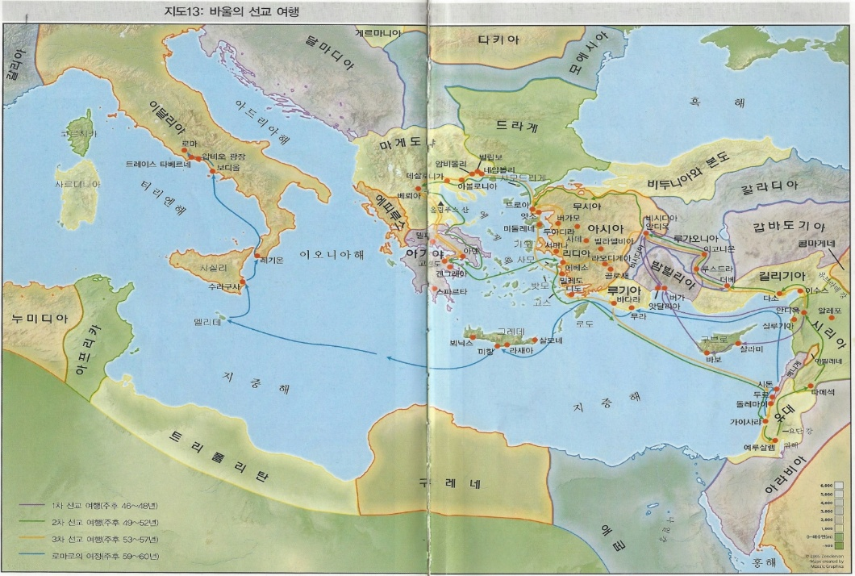
<참고> 바울의 선교 여행 (출처: NIV 스터디 바이블)

